Procédés de fabrication

Electro-érosion

Document réponse

Présentation
Le but de ce T.P. est de se familiariser avec le procédé d’électroérosion. Il s’agira ainsi de :
- comprendre son fonctionnement,
- manipuler les grandeurs d’entrée et de sortie caractéristiques de ce procédé.

Éléments fournis
- Une machine d'électroérosion par enfonçage AGIE ELOX MUNDO 1 - K7 avec un outil par enfonçage en cuivre,
- Des plaquettes en acier,
- Un rugosimètre,
- Une balance de précision (sensibilité=0,01g),
- Un document technique de présentation de la machine AGIE ELOX MUNDO 1 - K7,
- Un document technique de fonctionnement de la machine d'électroérosion par enfonçage,
- Le guide technique de mise en service de la machine d'électroérosion par enfonçage,
- Les transparents du cours,
- Un document ressource : Les techniques de l’ingénieur sur l’Usinage par électroérosion,
- Un document ressource : L’Essentiel – STS IPM sur les Etats de surface.

Déroulement
Il est conseillé de :
- Lire cette fiche TP en entier avant de commencer vos essais,
- prendre connaissance des documents ressource,
- se référer à votre travail préparatoire réalisé sous moodle pour établir votre plan d’expériences.

Pour réaliser vos essais, quelques précautions sont à observer :
- Certaines pièces sont lourdes : attention aux doigts et aux pieds.
- La machine d’électroérosion peut présenter une légère fuite de kérosène au niveau des joints d’étanchéité sur la gauche de la cuve. Il est de votre responsabilité de régulièrement reverser dans la cuve le kérosène des béchers placés sous ces joints lorsqu’ils sont pleins.
- N’ouvrez jamais la cuve de la machine d’électroérosion !
- Plusieurs groupes de TP sont susceptibles d’utiliser les mêmes outils de caractérisation des pièces usinées (rugosimètre). Mettez-vous d’accord entre groupes pour vous les partager équitablement et réalisez vos caractérisations au fur et à mesure des essais.

En cas d’absence d’un élément ou de détérioration du système : appeler l’enseignant.

Analyse des risques associés au poste de travail
Définir les risques associés au poste de travail. Détailler les équipements de protection individuels EPI mis en place pour contrecarrer ces risques.
Risques | EPI

Paramètres d’entrée-sortie – vision macro du procédé
A la suite de la lecture du sujet du TP, rappeler les paramètres d’entrée du procédé en précisant ceux qui seront pilotés au cours du TP. Rappeler les paramètres de sortie du procédé en précisant ceux qui seront observés et mesurés au cours du TP. Préciser les unités conventionnellement utilisées, le cas échéant.
Paramètres de sortie

Paramètres d’entrée

Paramètres externes

Electro-érosion par enfonçage

Indiquer les valeurs prises au cours du TP et les ordres de grandeurs courant, pour le matériau usiné, des paramètres d’entrée ici étudiés. Le cas échéant, indiquer les paramètres recommandés par les fabricants outils. Comment se situent les valeurs sur lesquelles vous travaillez par rapport à ces ordres de grandeur.

Matériau usiné : ____________________________

Paramètre [unité] | Valeurs pour le TP | Ordres de grandeur courant – valeurs fabricant | Remarques/Commentaires

Paramètres de sortie/Observables – Mesures
Dans cette partie, on vous propose d’effectuer des mesures de caractérisation des pièces usinées et de post-traiter vos résultats pour en tirer les données de sortie choisies. Cela vous permettra de conclure sur l’influence des données d’entrée sur l’usinage.

On donne sur moodle le fichier Excel qui vous permettra de tracer l’évolution de vos paramètres de sortie en fonction de vos paramètres d’entrée. Faites une copie de ce fichier et renommez-la à vos noms. Vous pourrez ensuite rentrer vos données dans le (les cases à renseigner sont surlignées en jaune).

Suivre la procédure expérimentale et réaliser les essais.
Attention : la mesure des masses permettant de déduire les débits d’usinage se fait au cours des essais. Vous pourrez utilement répondre aux questions suivantes sur les incertitudes et protocole de mesure avant ou pendant vos essais. Il vous sera possible à l’issue des essais de revenir sur cette partie, notamment pour la mesure de rugosité.

Décrivez ce que vous observez concrètement pendant l’usinage

Identifier les moyens de mesures des paramètres de sorties. Pour chacun de ces paramètres identifier les sources d’incertitudes possibles (incertitude du moyen, de l’expérimentateur…), notamment :

Paramètre | Moyen(s) de mesure | Sources d’erreurs
Masse de matière enlevée
Débit de copeau

Rugosité

La mesure de rugosité nécessite de choisir le bon paramètre de filtrage λc. Dans le cadre de l’usinage par outil coupant, le paramètre RSM permet de vérifier et le cas échéant de choisir le bon paramètre de filtrage. Justifiez pourquoi cette approche ne peut pas être utilisée dans votre cas.

Proposer un protocole de mesure permettant de minimiser l’erreur de mesure sur chacun des paramètres. Indiquer la source d’erreur minimisée sur les différentes étapes.

Indiquer une estimation des barres d’erreurs pour les différents paramètres de sortie à partir des réflexions ci-dessus. Cette étape pourra utilement être réalisée ou revue après la réalisation de quelques mesures.
On pourra suivre l’approche suivante : il vous est ici demandé de fournir une barre d’incertitude la plus juste possible compte-tenu des moyens disponibles et de votre expérience. Cette estimation doit être suffisamment conservative : i.e. si l’on désigne quelqu’un, enseignant(e) ou étudiant(e) dans la pièce et qu’on lui fait suivre votre protocole, la mesure doit tomber dans votre intervalle. A l’inverse, l’intervalle doit aussi être suffisamment restreint pour que l’interprétation de la mesure puisse avoir du sens : plus la barre d’incertitude est grande et plus il est difficile d’interpréter une évolution du paramètre.
Paramètre | Intervalle de tolérance
Justification/calcul :

Justification/calcul :

- Réaliser les mesures des paramètres de sortie.
- Les renseigner dans le tableur fourni sous moodle.
- Renseigner la valeur des barres d’erreurs estimées et les afficher sur les courbes.

Analyse des résultats expérimentaux
Effectuez les mesures de rugosité sur vos usinages à l’aide du rugosimètre et complétez le tableur. Pour au moins un usinage, vous pourrez réaliser plusieurs mesures de rugosité sur la même pièce (au moins 3), de manière à estimer l’ordre de grandeur de l’erreur de mesure commise.
Observez l’évolution de la rugosité en fonction des paramètres d’entrée sur les graphes de votre feuille Excel.

Débit de copeaux : Comment pouvez-vous exprimer le débit de copeaux ? Quelle est son unité ? Complétez la Table 2 (en rajoutant l’unité). Observez l’évolution du débit de copeaux en fonction des paramètres d’entrée.

Concluez sur l’évolution des paramètres de sortie en fonction de chacun des paramètres d’entrée étudiés en vous aidant du document de référence si nécessaire.

Bilan – Lien paramètres entrée/sortie
Justifiez les formes de chacune des courbes tracées à l’aide d’une interprétation physique du procédé. Vous pourrez pour cela considérer le volume de matière enlevé par une impulsion, son évolution en fonction des différents paramètres d’entrée et le lien que cela peut avoir avec les grandeurs de sortie.

Concluez sur les paramètres à choisir pour le matériau étudié pour réaliser une opération d’ébauche, puis de finition.

Concluez sur les avantages et les inconvénients de l’usinage par électroérosion.

Citer d’autres paramètres qui ne sont pas testés dans ce TP et qui pourraient influencer l’usinage.

Mise en situation
A partir des résultats de l’étude de qualification, on souhaite réaliser l’usinage d’un trou carré débouchant dans une pièce massive. Le trou à réaliser mesure L=10 mm de côté pour une profondeur de 100 mm. Celui-ci est réalisé en trois passe : ébauche, demi-finition et finition.
La passe d’ébauche est réalisée en laissant une surépaisseur $E_{eb}$, de chaque côté du trou. On réalise donc un trou de surface carrée plus petite que le trou souhaité dont le coté est donné par $L_{2}=L-E_{eb}$.
La passe de demi-finition consiste à enlever la majeure partie de la surépaisseur laissée en ébauche. Le trou est ainsi agrandi pour atteindre une section carrée de côté $L_{1}=L_{2}+E_{df}$.
La passe de finition consiste à enlever le reste de la surépaisseur initiale qui n’aura pas été usinée lors de la phase de demi-finition. Le trou est ainsi agrandi pour atteindre une section carrée de côté $L=L_{1}+E_{fi}$.
Une vue 3d isométrique écorchée de la pièce avec les définitions des différentes longueurs est donnée ci-dessous.
Le tableau ci-après donne pour chaque valeur d’intensité possible sur la machine la valeur de durée d’impulsion permettant d’atteindre le débit de copeaux maximal, ainsi que la valeur de débit de copeaux et la rugosité de la surface usinée correspondante.
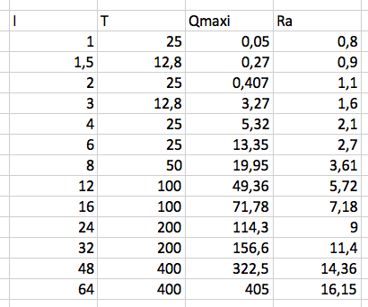
Tableau 1 : Paramètres d’usinage par électro-érosion

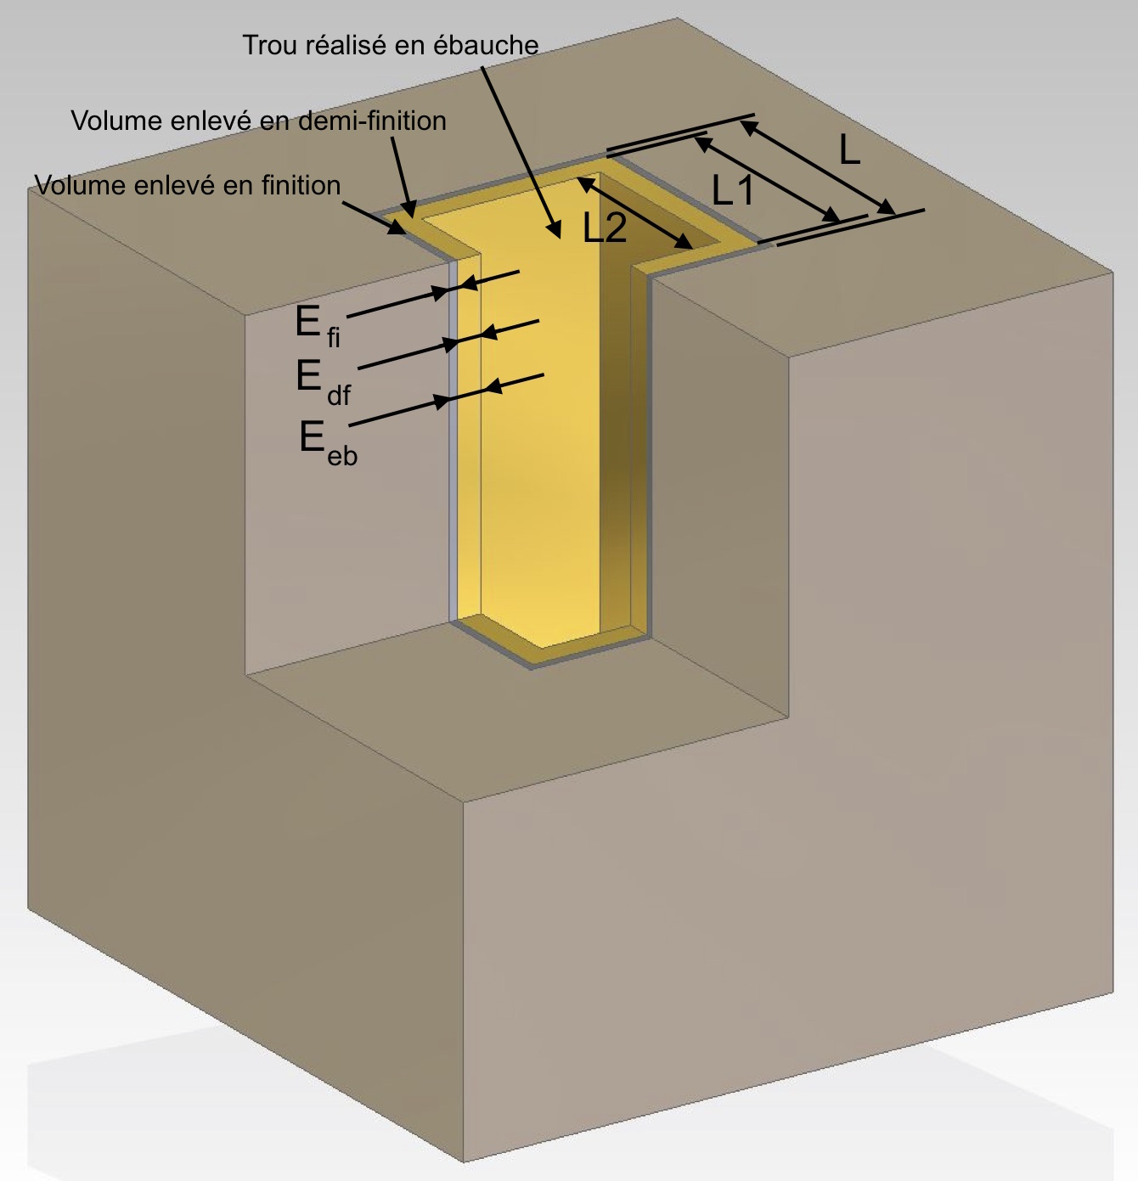
Figure 1 : Géométrie de la pièce usinée

Phase d’ébauche : on fait le choix de l’intensité maximale admissible par la machine soit I=64 A afin d’obtenir le débit de copeaux le plus grand possible.
La surépaisseur en phase d’ébauche $E_{eb}$ est recommandée comme étant égale à 50 fois la rugosité Ra obtenue dans cette phase. A partir du tableau des données de la machine quelle est la valeur de la surépaisseur d’ébauche $E_{eb}$ ?

En déduire la valeur du volume de matière enlevé lors de la phase d’ébauche en $mm^{3}$ et la durée de la phase d’ébauche en $min$ :

Pour la phase de demi-finition, on souhaite atteindre une rugosité Ra de l’ordre de $5 μm$. Quelle valeur d’intensité doit on choisir ?
La surépaisseur $E_{df}$ est recommandée comme étant égale à 10 fois la rugosité $Ra$ obtenue lors de cette phase. Le volume usiné dans cette phase est un tube à section carrée de côté $L_{1}$ contenant un trou carré de côté $L_{2}$. Déterminez le volume de matière enlevé lors de cette phase de demi-finition
En déduire la durée de la phase de demi-finition.

Pour la phase de finition, on souhaite atteindre une rugosité finale du trou carré d’environ $Ra=2 μm±0,5 μm$. Quelle valeur d’intensité doit on choisir afin de minimiser la durée de la phase de finition ?
En déduire la durée totale d’usinage de la pièce (arrondi à la minute supérieure). Vous pourrez pour cela calculer le volume de matière enlevé puis la durée d’usinage lors de la phase de finition.

Bilan énergétique et écologique du procédé/du TP
L’analyse du cycle de vie d’un produit modélise l’impact d’un produit sur l’environnement en prenant en compte toutes ses phases de vie.
Pour construire un modèle de son produit, il est nécessaire de disposer d’informations sur les matériaux le composant : d’où viennent-ils ? Comment ont-ils été produits, avec quels outils ? Quelles matières premières utilisent-ils ? Etc.
Des questions similaires se posent concernant les énergies utilisées, les transports mise en jeu, etc
La première étape d’une analyse du cycle de vie est donc d’inventorier les différents flux engendrés par la fabrication, l’usage et la fin de vie du produit. On parle d’inventaire du cycle de vie (ICV).

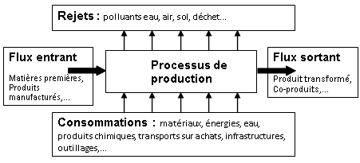
Fig1. Inventaire des flux d’un cycle de production

On se propose ici de réaliser un tel inventaire du process (usinage d’1cm3 d’acier en ébauche). On s’intéressera uniquement à la phase de vie d’usage, les autres phases de vie étant considérées comme négligeable dans le cadre industriel.
Dans un premier temps, essayer de lister simplement les flux.
Dans un second temps, essayer dans la mesure du possible de quantifier les flux, une discussion avec l’enseignant ou l’assistant ingénieur responsable de la plateforme (Alexandre Zelez) pourra être utile pour récolter certaines informations.

Nature du flux | Quantification
Flux entrant
Flux Sortant
Rejets
Consommations

https://physique.ensc-rennes.fr/erreur_incertitude.php
Manuel du logiciel Bilan Produit de l’ADEME
Manuel du logiciel Bilan Produit de l’ADEME

